拓扑图如下

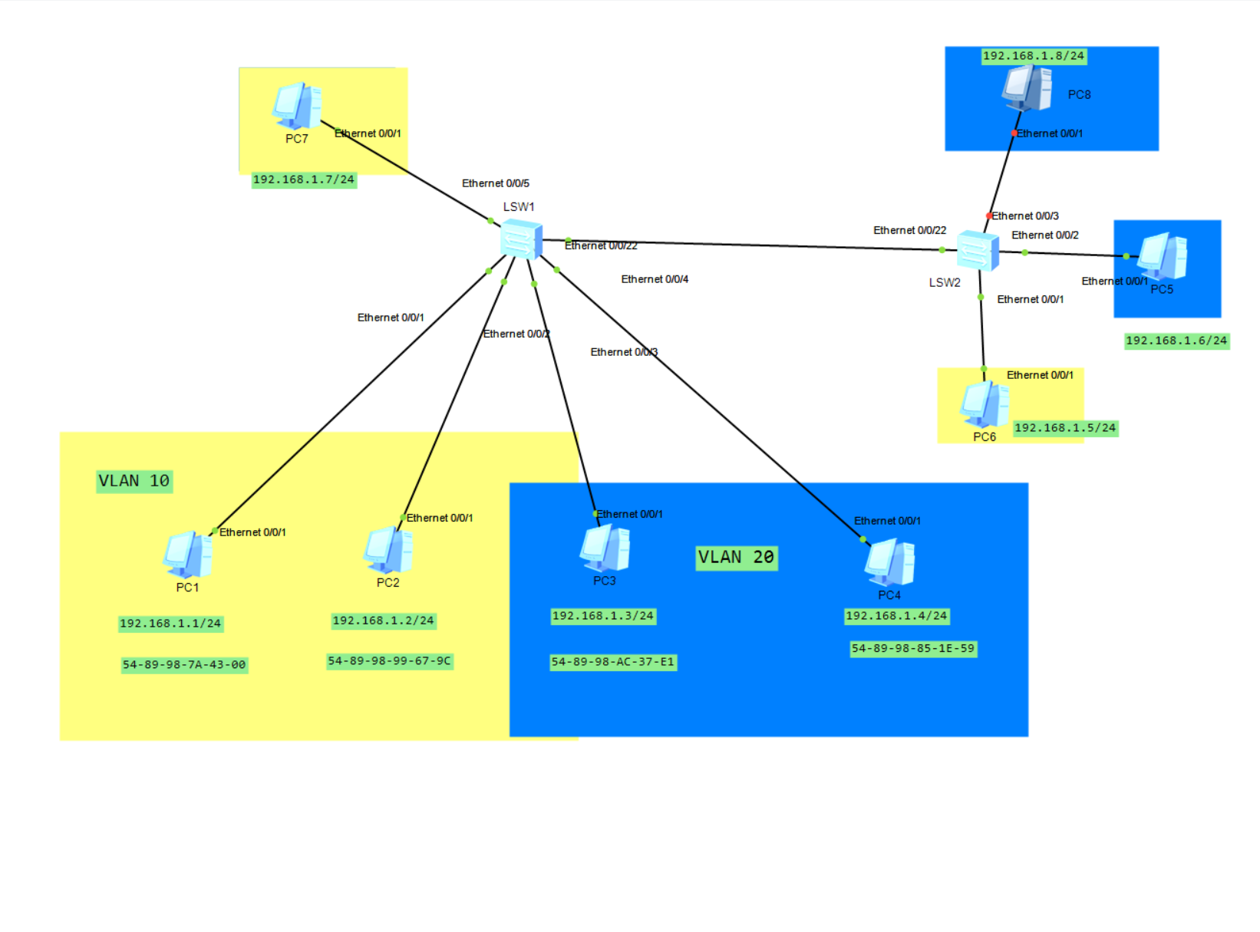

同一色块表示处于相同的vlan下，查看LSW1下的接口情况

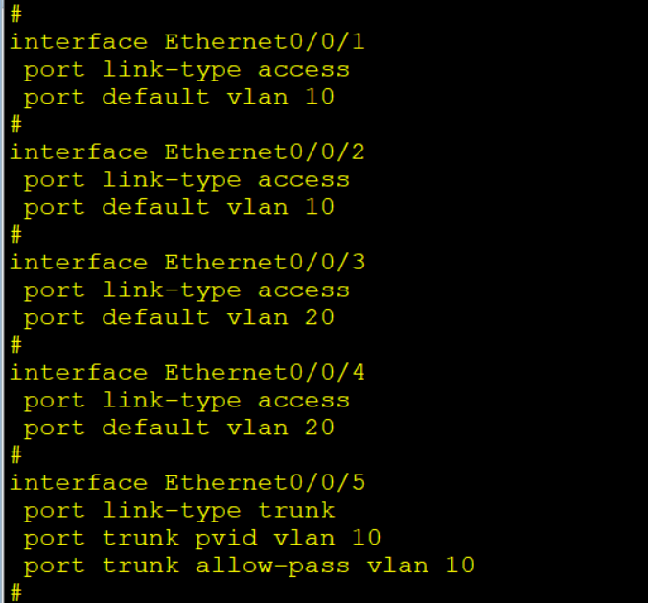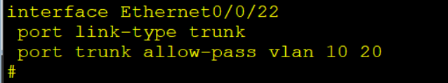

0/0/1 , 0/0/2均为access接口且处于vlan10下，可以互相通信；0/0/3, 0/0/4均为access接口处于vlan20下，0/0/5为trunk接口pvid为10，允许通过的vid为10；0/0/22接口类型为trunk，允许转发的vid为10，20

上面0/0/1, 0/0/2, 0/0/5所连pc可以互相通信，0/0/3, 0/0/4所连pc可以互相通信,即同处一个vlan下可以通信，不同vlan不可通信，如下图

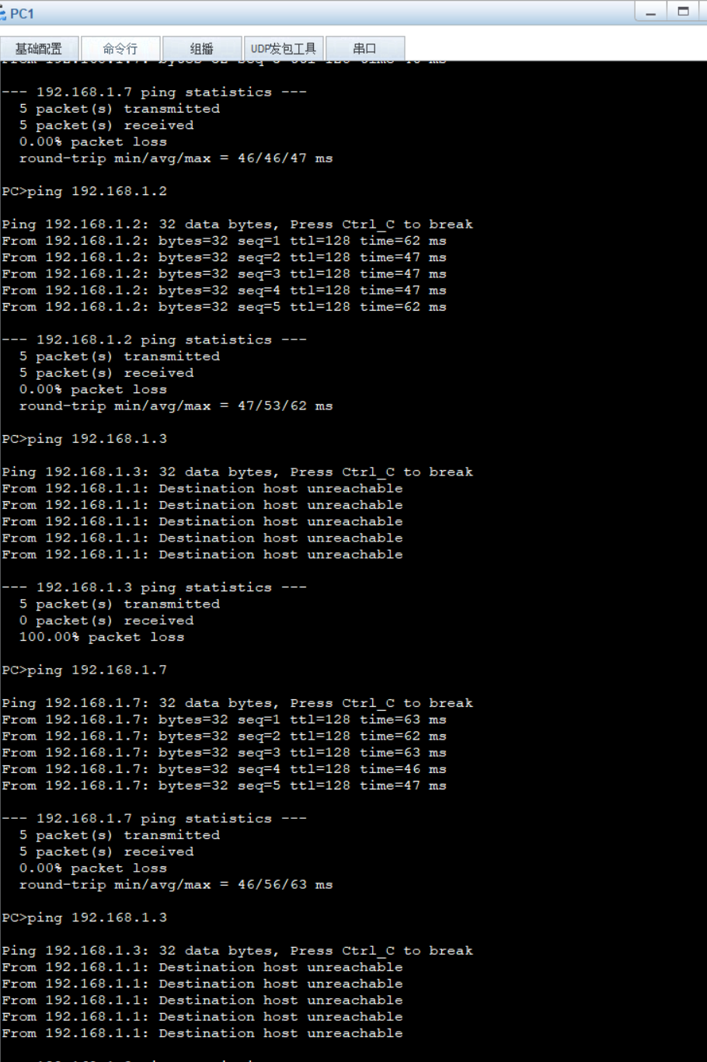

查看LSW2的接口情况

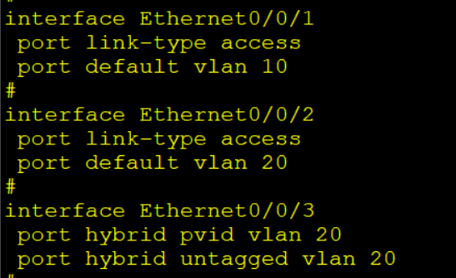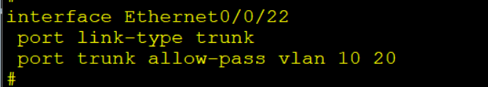

接口0/0/1为access接口，可通过与转发的vlan与pvid均为10，接口0/0/2为access接口，可通过与转发的vlan与pvid均为20，接口0/0/3为hybrid接口，pvid为20，转发会剥离vid为20的数据帧

均只能与相同vlan下的设备进行通信

